Título: Ecoprotect
Es un avanzado sistema de desinfección y protección de superficies, registrado ante la EPA (Environmental Protection Agency) de EE. UU. desde 2019. Distribuido exclusivamente por Autoprotección Services Dominicana, este producto utiliza tecnología de vanguardia para crear una barrera protectora invisible que elimina el 99.9% de virus y bacterias. Su fórmula de alto nivel no solo garantiza un entorno higiénico, sino que previene eficazmente la formación de manchas y malos olores.
[Botón de ‘Descargar Brochure’]
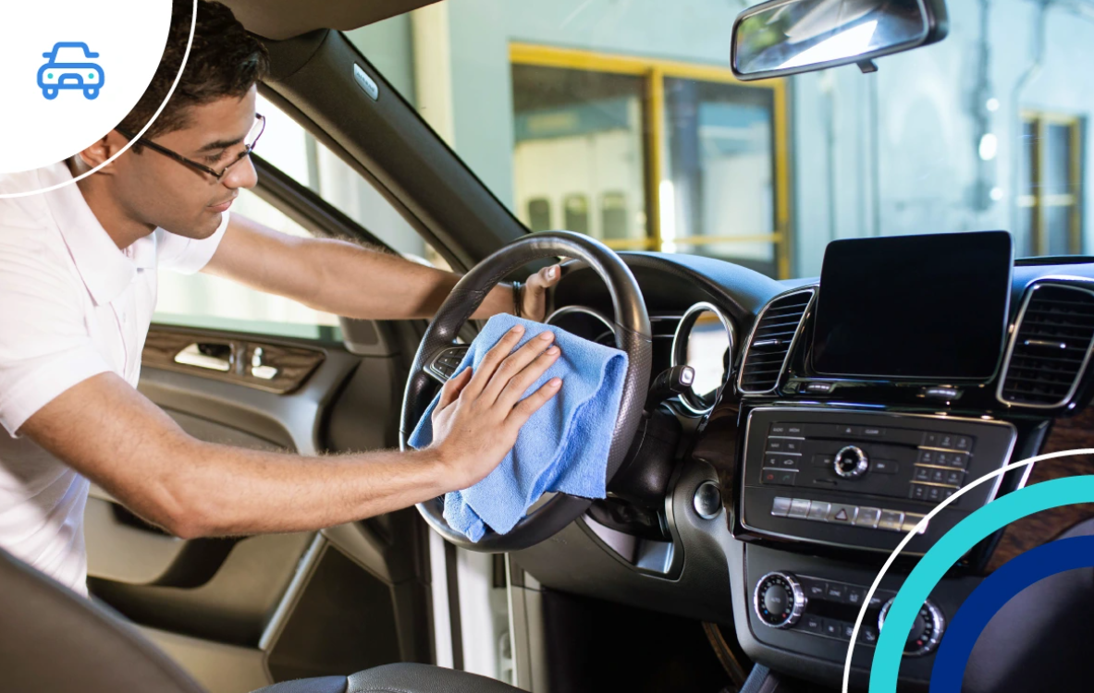

BENEFICIOS
VENTAJAS
Brindamos una solución Hyper-Green de alta tecnología diseñada para cuidar el medio ambiente y proteger tu salud en cada aplicación.
- Elimina y previene la proliferación de bacterias y virus (incluyendo SARS-CoV-2) 
- Protege contra manchas causadas por alimentos y bebidas 
- Neutraliza olores del interior. 
- Mantiene la higiene por un período prolongado con efectividad de hasta 5 años 

MÁS INFORMACIÓN
Un avanzado sistema de desinfección y protección de superficies diseñado para mejorar la higiene y seguridad de tus entornos cotidianos.
[Botón de ¿Cómo funciona?]
EcoProtect se aplica directamente sobre las superficies del vehículo, mobiliario de vivienda o comercio, formando una capa invisible que elimina y previene la proliferación de bacterias y virus, protege contra manchas y neutraliza malos olores.
Además, es seguro para adultos, niños y mascotas, y puede aplicarse en múltiples superficies como alfombras, telas, plásticos y metales.
Duración aproximada de aplicación: Aproximadamente 2 horas
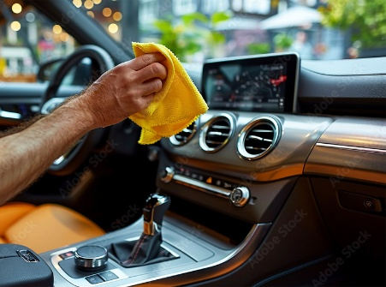

[Botón de ¿Por qué EcoProtect es ecológico?]
EcoProtect es una solución Hyper-Green diseñada para proteger tu salud y el medio ambiente.
- Se adhiere permanentemente a las superficies tratadas
- No libera residuos al entorno
- No contiene venenos ni solventes
- No es tóxico, inflamable ni peligroso
- Reduce la necesidad de reaplicaciones frecuentes


[Botón de ¿Dónde puedes aplicarlo?]
Para tu Vehículo
Si deseas proteger el interior de tu automóvil, puedes visitarnos en cualquiera de nuestras sucursales:
- Santo Domingo
Autonovo Car Studio
Autopista Duarte km 10 ½, al lado de Carrefour.
- Oficina principal
Torre Universal
Av. Winston Churchill, 11000.
- Centro de Servicios
Av. Lope de Vega Esq. Fantino Falco.
- Santiago
Torre Universal
Av. Juan Pablo Duarte No. 195, Villa Olga.
- Punta Cana
Sucursal Universal
Av. Bulevar 1ro. de Noviembre No. 501, esquina Cedro, Punta Cana Village.

Para tu Hogar o Comercio
Si deseas aplicar la barrera protectora de EcoProtect en las instalaciones de tu empresa, oficina o residencia, el servicio se coordina directamente a través de:
Asistencia Universal
- Atención Personalizada: Johnirys Gómez
- Contacto (Llamadas y WhatsApp): 809-780-5007



